В дошкольном возрасте необходимо формировать у детей привычку правильной разговорной речи. И одним из важных звеньев этого процесса является освоение ребенком грамматического строя языка.
Грамматическая правильность речи взрослых, ее выразительность одно из обязательных условий формирования у детей правильного стереотипа речевого поведения. Но одного образца для подражания недостаточно.
 | Для планомерной, систематической работы по совершенствованию речи детей необходимо в игровой форме тренировать грамматически верно употреблять некоторые слова родного языка.  Предлагаемые игры будут полезны и интересны и самим родителям.

ИГРА « УПОТРЕБЛЕНИЕ СЛОВ «ЗВОНИТЬ», «ЗВОНИТ».
Неправильно:  телефон звОнит (ударение на первом слоге). | Правильно:  телефон звонИт.
Как предупредить или исправить речевую ошибку?
Игра «Разбуди Винни-Пуха».
Поиграйте с малышом в сказку. Выберите для игры две любимых игрушки ребенка (например, Винни-Пух и Пятачок). Разыграйте ситуацию. Винни-Пух собрался на День рождения к Пятачку и … проспал! Пятачок не дождался гостя и стал звонить ему по телефону. Телефон звонИт, а Винни-Пух его не слышит – так крепко он спит. Давай его разбудим: «Винни-Пух! Телефон звонИт! Вставай!». Попросите ребенка повторить фразу несколько раз. Винни-Пух сердито отвечает малышу: «Я еще посплю» и переворачивается на другой бок. Ой, какой сонный!
Придется снова его будить: «Пятачок тебя ждет, он тебе звонИт! Телефон звонИт!». Снова повторяем фразу, теребим медвежонка, ласково будим. Винни-Пух не слышит нас и продолжает спать. Что же делать? Придется еще раз повторить эту фразу сонному мишке, чтобы его разбудить! Будим Винни-Пуха с ребенком 4-6 раз. В конце игры Винни-Пух просыпается, благодарит малыша за помощь и отправляется в гости к Пятачку. | 
Многократное повторение слова в этой веселой игре позволяет детям очень легко запомнить правильный вариант.

ИГРА « УПОТРЕБЛЕНИЕ СЛОВ «НАДЕТЬ» И «ОДЕТЬ».
Неправильно:  одевать на куклу. | Правильно:  одевать куклу, ребенка, одевать ребенка в шубу, в платье.  НО: надевать на себя.

Как предупредить или исправить ошибку в речи ребенка?
Игра со словом
«ОДЕТЬ».
Предложите ребенку поиграть. В игре Вы будете жестами показывать, как Вы ОДЕВАЕТЕ мишку или зайку на прогулку, а малышу нужно будет догадаться по Вашим жестам, что это за одежда. Например, покажите, как Вы завязываете мишке шарф (шарфа нет, только показ жестами) и спросите: «Во что я одеваю мишку?». Или покажите, что Вы одеваете Мишку в брючки и спросите «А теперь я во что одела Мишку?». Можно показать жестом, как Вы одели рубашечку, застегиваете пуговки на рукавах.
Потом пусть малыш загадает подобные загадки Вам. В этой игре нужно часто использовать слово «одеть», и чем чаще – тем лучше! «Что я одела?» — «Ты одела мишку в куртку?». – «Нет, я в куртку мишку не одевала. Это что-то другое, но похожее на куртку. Отгадай, что это» — «Ты его одела в пальто?» и т.д.
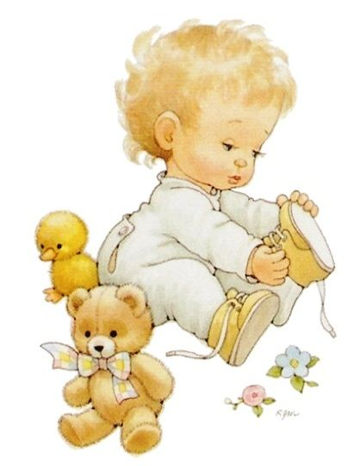 | Аналогично проведите игру со словом «надеть» с угадыванием действия по жестам, имитируя надевание одежды на себя – угадай, что я сейчас на себя надела?

Многократное естественное повторение слова в игре запомнится малышу. Запомнится ему и разница в ситуациях использования этих похожих слов, и он не будет больше ошибаться.
Источник: https://logopedprofiportal.ru/blog/524000
Продолжение следует…
Успехов Вам в воспитании ваших детей!
Учитель – логопед: Л.С.Ломова

